**Республика аумағында 2023 жылғы төрт айда болған табиғи**

**және техногендік сипаттағы төтенше жағдайлар туралы шолу ақпарат**

«112» бірыңғай кезекшілік-диспетчерлік қызметі пультіне халықтан   
**2 102 612** қоңырау келіп түсті.

Мынадай уақтылы ден қою шаралары қабылданды:

- өрт сөндіру және авариялық-құтқару жұмыстары қызметінің бөлімшелері және Республикалық жедел-құтқару жасағы **4 106** *(оның ішінде Түркияда - 7)*адамды құтқарды, **5 147** адамды эвакуациялады, зардап шеккен **68** адамға алғашқы медициналық көмек көрсетті, ТЖ орындарынан **381** *(оның ішінде Түркияда - 88)*адамның денесін шығарды, **20 256** ретдабыл бойынша шығу жасады, соның ішінде өрт - **3 533**, авариялық-құтқару жұмыстары - **5 071**, өрт ретінде есепке алынбайтын жану - **9 470**, көрінеу жалған шақырту - **90**, расталмаған жану фактілері - **989**,басқалары- **1 103**;

- «Апаттар медицинасы орталығы» ММ **1 387** *(оның ішінде Түркияда - 194)* зардап шеккенге медициналық көмек көрсетті: **1 028** адамды құтқарды, **505** адамды эвакуациялады, **1 957** шығу жасады, соның ішінде трассалық медициналық-құтқару пункттері **433** шығу жасады, **401** адамды эвакуациялады, **675** зардап шеккендерге медициналық көмек көрсетті;

- «Қазавиақұтқару» АҚ әуе кемелері іздеу-құтқару жұмыстарына, өрттерді сөндіруге қатысу, жеке құрамды жеткізуге және басқа тапсырыстар бойынша   
**690** ұшу жасалды, оның ішінде санитариялық авиация желісі бойынша **131** ұшу кезінде **127** науқас тасымалданды.

2023 жылғы 1 қаңтардан бастап профилактикалық бақылау нәтижелері бойынша жаңа реттеуші саясаттың енгізілуіне байланысты субъектілер әкімшілік жауапкершілікке тартылмайды, бұл ретте әкімшілік практика желісі бойынша жұмыс жоспардан тыс тексерулер мен өрттер кезінде бұзушылықтар болған жағдайларда ғана жалғасады. Бақылау профилактикалық қызмет шеңберінде өртке қарсы жай-күйге **5 128** тексеру жүргізілді, **46 123** рет бұзушылық анықталды, **3 915** адам әкімшілік жауапкершілікке тартылды, оның ішінде **589** лауазымды тұлғаға **25,42** млн. теңге айыппұл салынды.

Өнеркәсіптік қауіпсіздік саласындағы мемлекеттік қадағалауды жүзеге асыру кезінде **94** профилактикалық бақылау және қадағалау және **26** жоспардан тыс тексеру жүргізілді. **2 862** бұзушылық анықталды, **120** нысан тоқтатылды, **19,76** млн. теңге сомаға **123** әкімшілік айыппұл салынды.

Халықты оқыту және хабар беру мақсатында бұқаралық ақпарат құралдарында **25 065**,оның ішіндетеле арналарында - **2 945**, баспа басылымдарында **5 361**,   
радиода **9 835**, ақпараттық агенттіктер таспаларында **6 924** бірлік баяндамалар өткізілді және материалдар жарияланды.

**3 875** *(+9,7%, 2022ж. - 2 532)*табиғи және техногендік сипаттағы ТЖ және оқиғалар тіркелген, **486** *(-8,8%, 2022ж. - 533)*адам зардап шеккен, соның ішінде   
**151** *(+5,5%, 2022ж. - 182)*адам қаза болды, материалдық нұқсан **1 272,75** млн.теңгені   
*(-12% , 2022ж. - 1 446,13 млн. тг)*құрады.

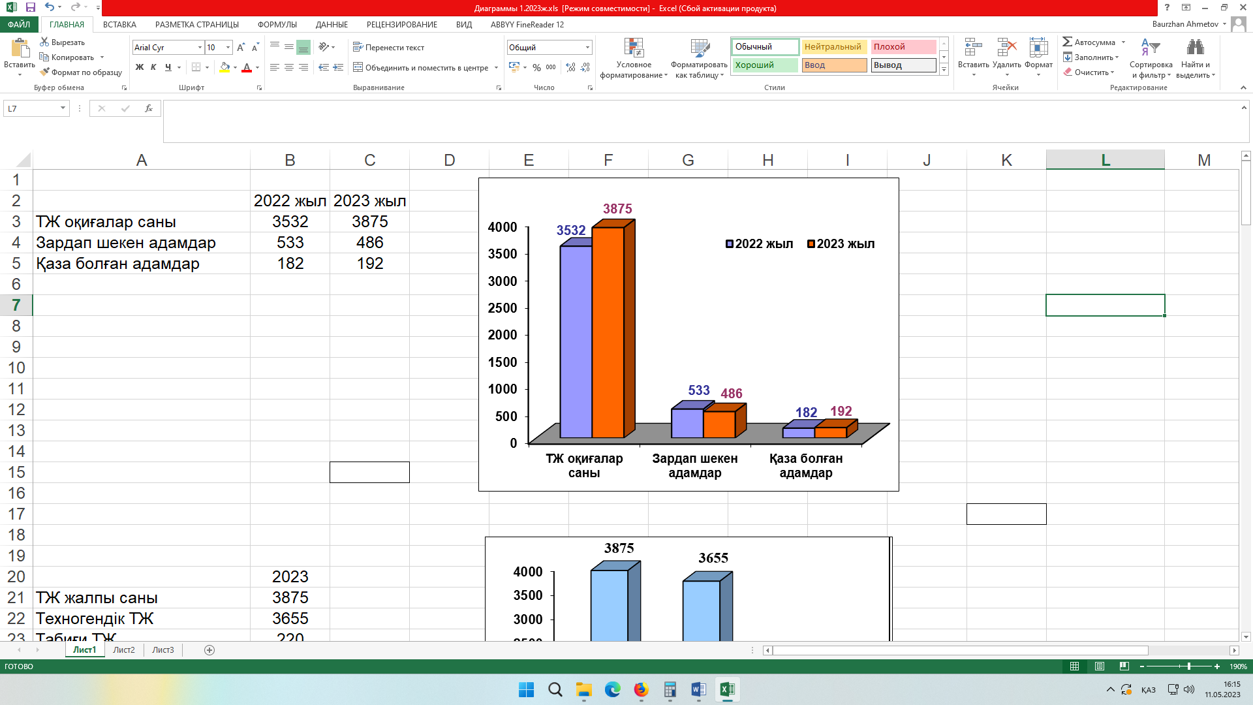 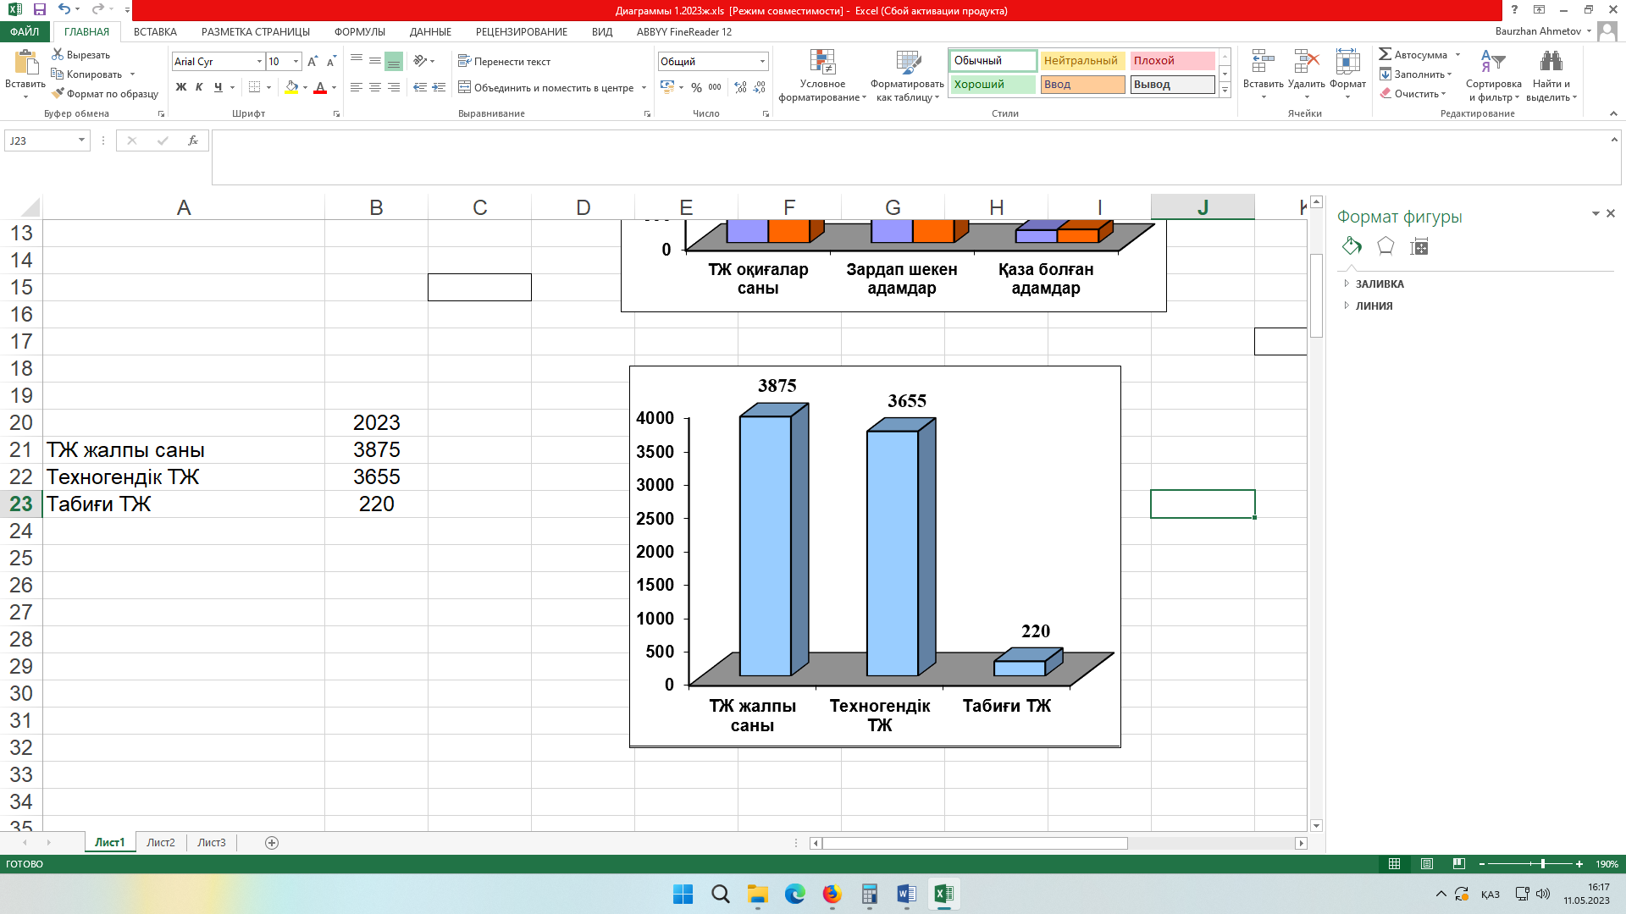

**Техногендік сипаттағы** ТЖ жалпы ТЖ санының **94,3,7%** құрайды,   
**3 655** оқиға *(+9,9%, 2022ж. - 3 326)* тіркелген, бұл ретте **375** *(+30,7%, 2022ж. - 287)* адам зардап шеккен, соның ішінде **185** *(+14,9%, 2022ж. - 161)* адам қаза болды.

Техногендік сипаттағы жағдайлардың негізгі үлесі өндірістік және тұрмыстық өрттерді **85,7%** құрайды, 2023 жылғы төрт айда **3 133** *(+6,3%, 2022г. - 2 947)* өрт болды, онда **251** адам зардап шекті *(+6,4%, 2022г. - 236)*, соның ішінде **146** адам қаза болды *(+2,8%, 2022г. - 142)*, материалдық нұқсан **1 208,33** млн. теңгені *(-8,7%, 2022ж. - 1 323,68 млн. тг)* құрады.

Өрттердің саны: Қарағанды 49,2%-ға *(2023ж. - 121, 2022ж. - 238)*,   
Солтүстік Қазақстан 27,2%-ға *(2023ж. - 150, 2022ж. - 206)*,Шығыс-Қазақстан 12,7%-ға *(2023ж. - 199, 2022ж. - 228)*,Павлодар 12,2%-ға *(2023ж. - 86, 2022ж. - 98)*, Ақмола 6,5%-ға *(2023ж. - 231, 2022ж. - 247)* облыстарында және Алматы қ. 4,5%-ға *(2023ж. - 192, 2022ж. - 201)* **азайды**.

Өрттер саны келесі облыстарда: Батыс Қазақстан 48,6%-ға (*2023ж. - 159, 2022ж. - 107*), Қостанай 44,4%-ға (*2023ж. - 257, 2022ж. - 178*), Жамбыл 42%-ға (*2023ж. - 223, 2022ж. - 157*), Атырау 39,7%-ға *(2023ж. - 102, 2022ж. - 73)*,Абай 39,6%-ға *(2023ж. - 229, 2022ж. - 164)*, Ұлытау 36,8%-ға (*2023ж. - 52, 2022ж. - 38*), Ақтөбе 23,1%-ға *(2023ж. - 181, 2022ж. - 147)*, Алматы 24,3%-ға *(2023ж. - 215, 2022ж. - 173)*, Жетісу 24%-ға (*2023ж. - 129, 2022ж. - 104*), Қызылорда 14%-ға (*2023ж. - 138, 2022ж. - 121*) **өсуі байқалды**.

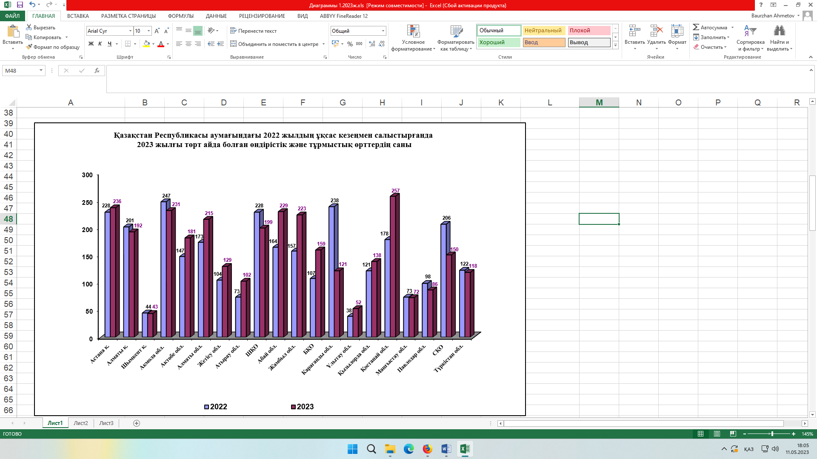

Өрт туындайтын негізгі объектілер: тұрғын үй секторы **- 62,4%**,   
көлік құралдары - **21,9%**, басқа ашық аумақтар - **3,9%**,сауда кәсіпорындары - **3,6%**,орман **- 2,3%**,әкімшілік-қоғамдық ғимараттар - **1,3%**,монша-кір жуу кешендері - **1,1%**, өндірістік мақсаттағы ғимараттар мен құрылыстар - **1%**.

Өрттің пайда болуының таралған себептері: электр жабдықтарын техникалық пайдалану және монтаждау қағидаларын бұзу **- 45,1%**, пештерді орнату және пайдалану кезінде өрт қауіпсіздігі қағидаларын бұзу - **19,3%**,отты абайсыз қолдану **- 17,3%**, тұрмыстық электр аспаптарын пайдалану кезінде өрт қауіпсіздігі қағидаларын бұзу - **6,1%**, анықталған әдейі өртеу **- 4,2%**, балалардың отпен ойнауы **1,6%**, тұрмыстық газ, керосин және басқа құрылғыларды пайдалану кезінде өрт қауіпсіздігі ережелерін бұзу - **1%**, электр дәнекерлеу және басқа да отпен жұмыстар жүргізу кезінде өрт қауіпсіздігі қағидаларын бұзу - **0,8%** және басқалары **- 3,1%**.

**Табиғи сипаттағы** төтенше жағдайлар ТЖ-ның жалпы санының **5,7%-ын** құрай отырып, **220** оқиға тіркелді *(+6,8%, 2022ж. - 206)*. Бұл ретте **111** адам   
*(-54,9%, 2022ж. - 246)* зардап шекті, **7** адам *(-66,7%, 2022ж. - 21)*  қаза болды. Табиғи   
ТЖ-ның басым бөлігі табиғи өртке тиесілі - **39,5%** *(+3,6%, 2023ж. - 87, 2022ж. - 84)*.